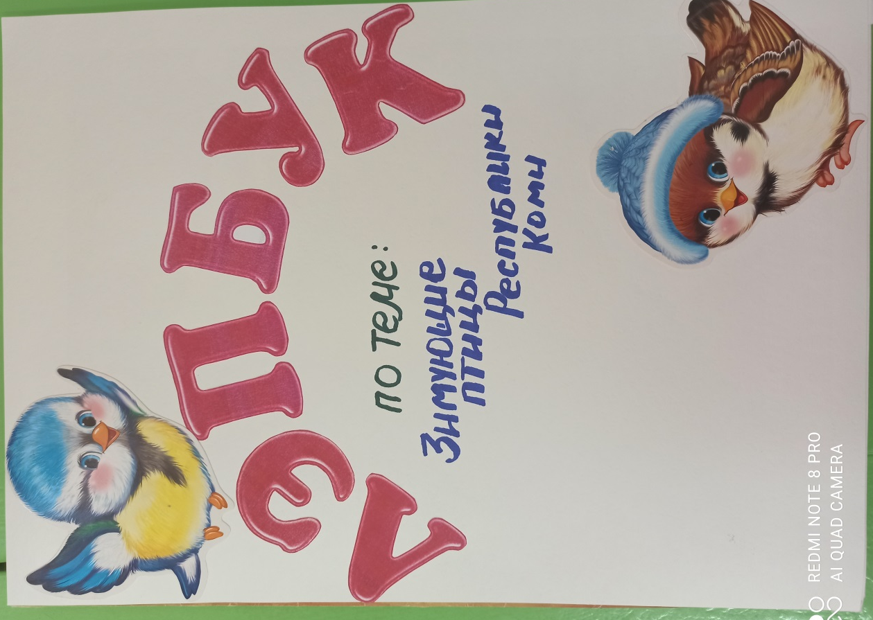
Подготовила:
Воспитатель :Лобанова Екатерина Владимировна
г. Печора
2022 г.

Каждый педагог ищет новые подходы, идеи в своей педагогической деятельности. Вот и я решила использовать в своей работе универсальное, подходящее под все возраста, интересное, незаменимое дидактическое средство стимулирования познавательной активности детей – лэпбук
Дидактическое пособие лэпбук «Зимующие птицы» представляет собой папку – раскладушку формата А3. На страницах папки имеются различные кармашки, в которых собран разнообразный материал по теме "Зимующие птицы". В собранном состоянии занимает мало места и находится в свободном для детей доступе.
Дидактические задания лэпбука имеют разные уровни сложности. Могут использоваться как в индивидуальной работе с детьми, так и со всей группой или подгруппой детей.
Пояснительная записка.
Данное пособие является средством развивающего обучения, предполагает использование современных технологий: технологии организации коллективной творческой деятельности, коммуникативных технологий, технологии проектной деятельности, игровых технологий.
Лэпбук отличный способ организации игровой, познавательной и исследовательской деятельности дошкольника, проявления творчества, возможность повторения, закрепления и систематизации знаний о зимующих птицах нашего края, увлекательный вид сотворчества и содеятельности взрослого и ребенка.
Наше пособие направлено на решение задач экологической направленности. Содержание папки способствует расширению экологических представлений и закрепление понятий по теме «Зимующие птицы».
Для наиболее эффективного решения образовательных задач использовали интеграцию содержания таких образовательных областей как: «Социально-коммуникативное», «Познавательное развитие», «Речевое развитие», «Художественно-эстетическое», «Физическое развитие».
Цель создания лэпбука: закрепление элементарных представлений о птицах нашей Республики, их образе жизни, характерных признаках (внешний вид, название, повадки, особенности и жилья и интересные факты) связи с окружающей средой, роли человека в жизни птиц.
Основные задачи:
1. Продолжать закреплять названия зимующих птиц наиболее распространенных в нашем регионе.
2. Развивать умение их различать, группировать, отгадывать по названным признакам.
3. Знакомить детей с особенностями жизни птиц в зависимости от среды обитания.
4. Формировать интерес к ознакомлению с животным миром родного края.
5. Закреплять знания детей о частях тела птиц, отличительных особенностей внешнего вида, интересные факты их жизни.
6. Формировать умения: наблюдать, сравнивать, анализировать и отражать результаты наблюдений в разных видах творческой деятельности (театральной, игровой, музыкальной, художественной, продуктивной).
7. Развивать познавательную активность, мышление, воображение, коммуникативные навыки, любознательность.
8. Воспитывать интерес к живой природе, желания беречь и заботиться о братьях наших меньших.
9. Повышать уровень экологической культуры родителей и детей посредством привлечения к совместной деятельности.
Подбирая материал к теме «Зимующие птицы», я распечатала картинки, игры, стишки, изготовила карманы, и собрала все в одну большую папку. Получилось замечательное пособие с большим количеством игр.
В лэпбуке подобраны картины для для рассматривания и составления рассказа, схемы для составления описательного рассказа, изображения зимующих птиц.
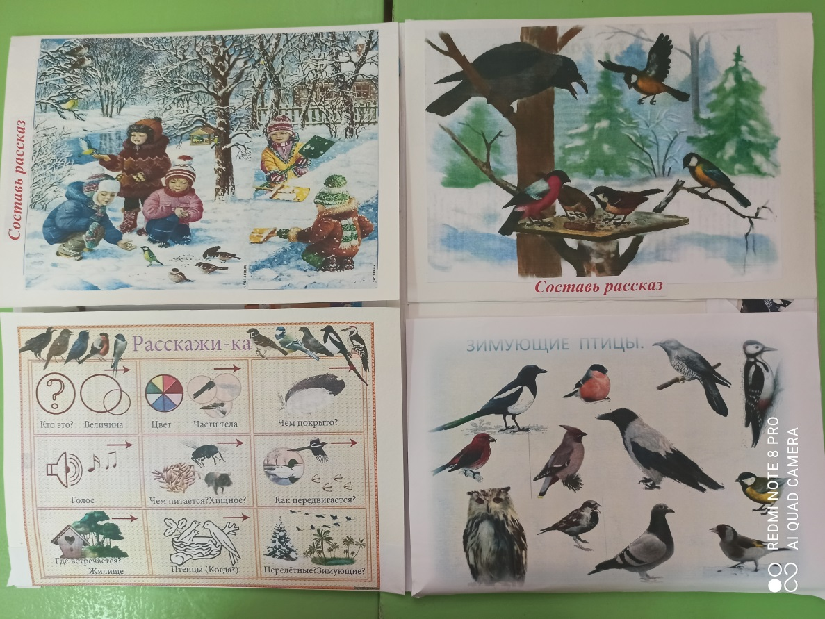
Также различные дидактические игры, настольно – печатные и речевые такие как:
«Кто что ест? » - составила коллекцию круп 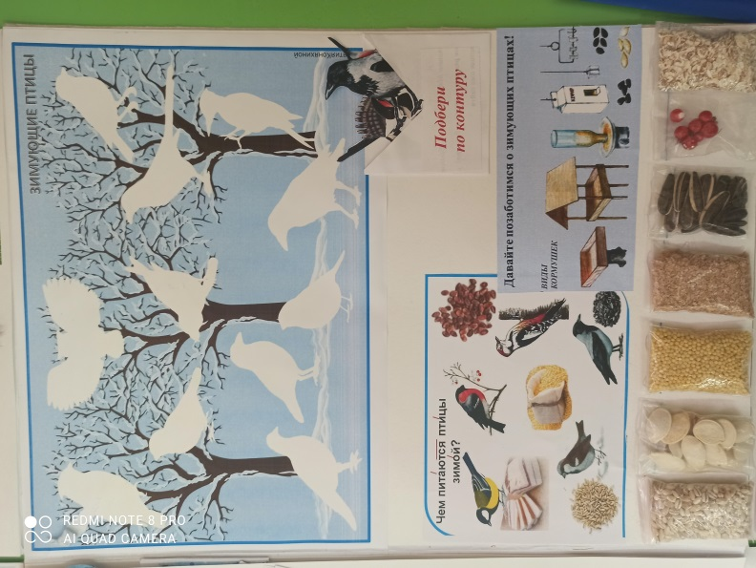
«Чей хвост? » - карточки с изображением хвостов птиц для определения некоторых особенностей внешнего вида птиц.
«Ребусы» - яркие карточки с изображением рисунков и букв, для составления названия птиц.
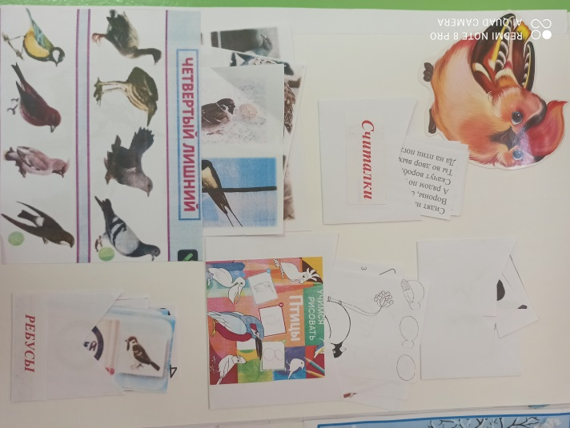
Пазлы «Птицы».
Загадки , считалки и стихи о зимующих птицах.
Пальчиковые игры.
Физкультминутки.
Игры по развитию речи: «Один – много», «Четвёртый лишний», «Скажи наоборот», «Назови лаского», «Кто как голос подаёт».
Картотека наблюдений на улице за птицами
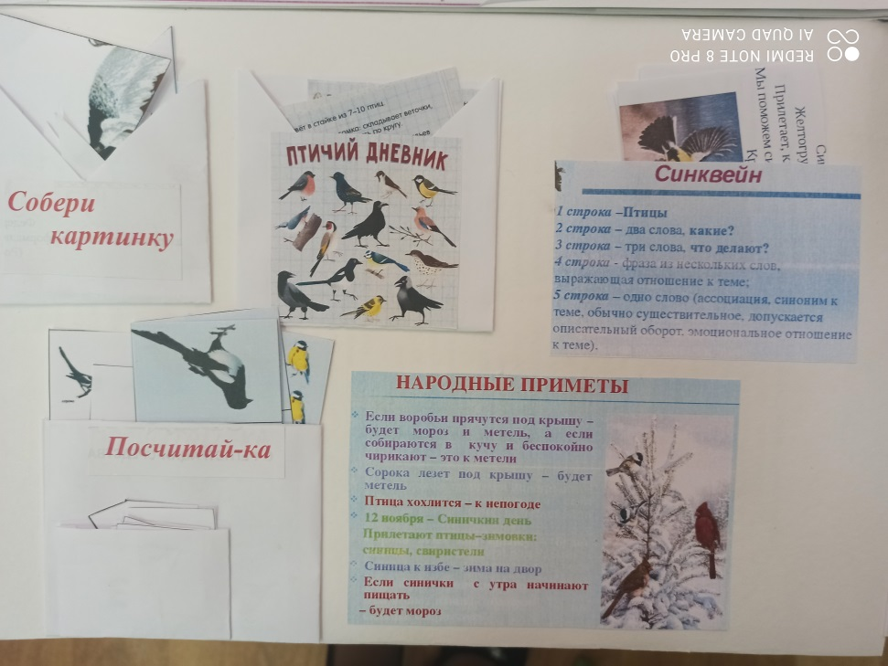
Для художественно – эстетического развития подобраны раскраски, схемы поэтапного рисования и лепки
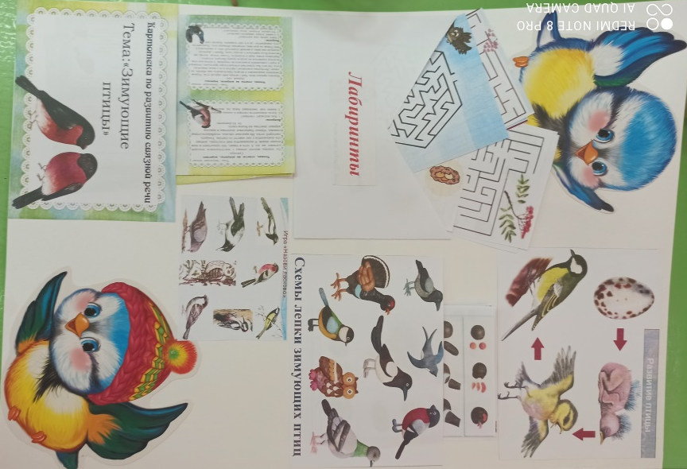
Птичий дневник.
Пословицы и поговорки, народные приметы
Игра «Посчитай-ка», «Найди тень», «Подбери птиц по контуру»
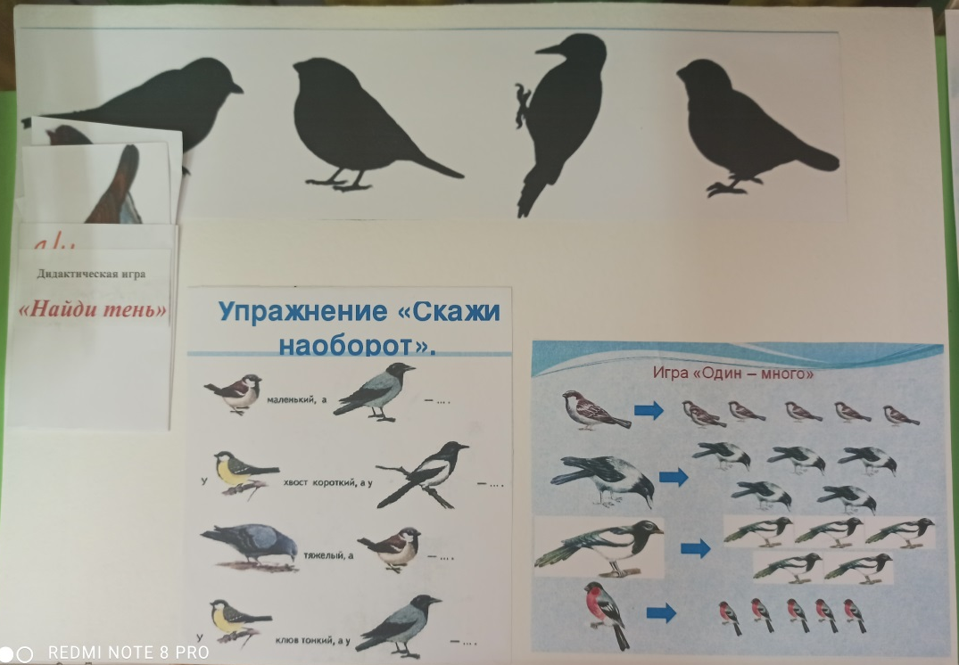
Картинка с изображением строения птицы (на примере голубя).
Перья (пуховое и маховое), для сравнения и ……..
Картина с изображением развития птицы (на примере синицы)
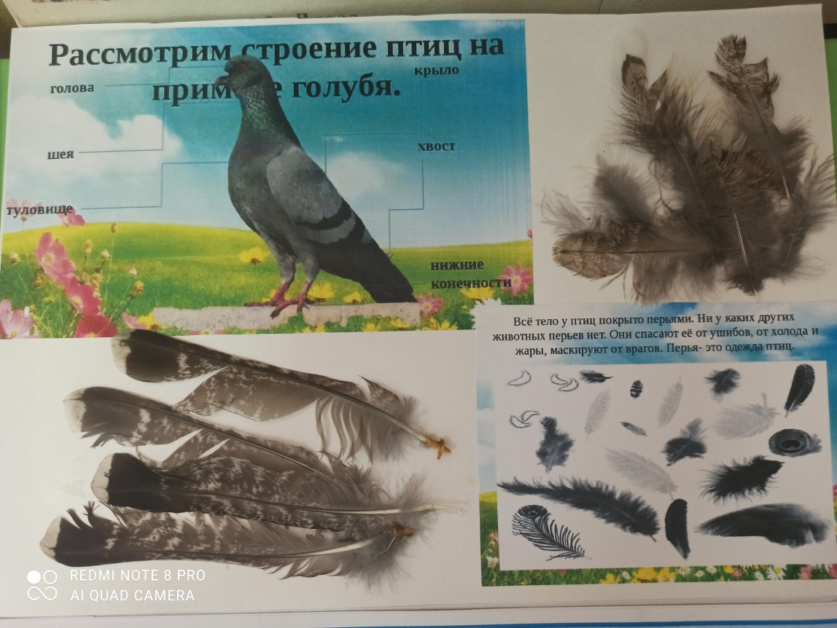
Иллюстрация с изображением разных видов кормушек, как из вторичного сырья, так и из дерева
Схема синквейна, как эффективный метод развития образной речи, который позволяет быстро получить результат
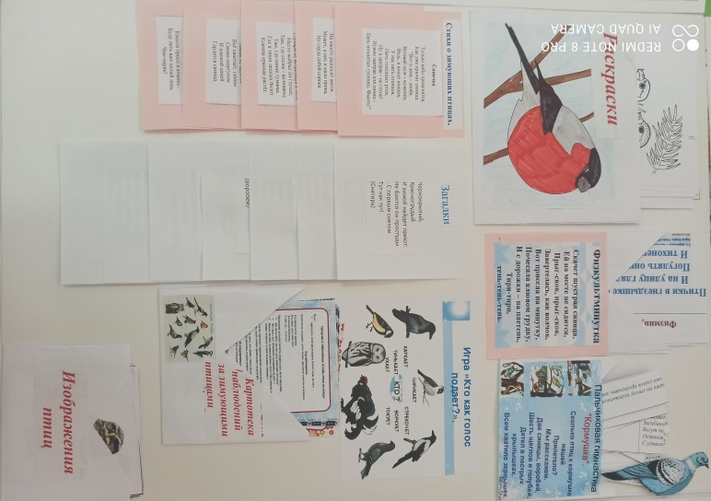
Лабиринты, развивают пространственное мышление и зрительное восприятие, обучает умению анализировать, делать логические выводы.
Лото
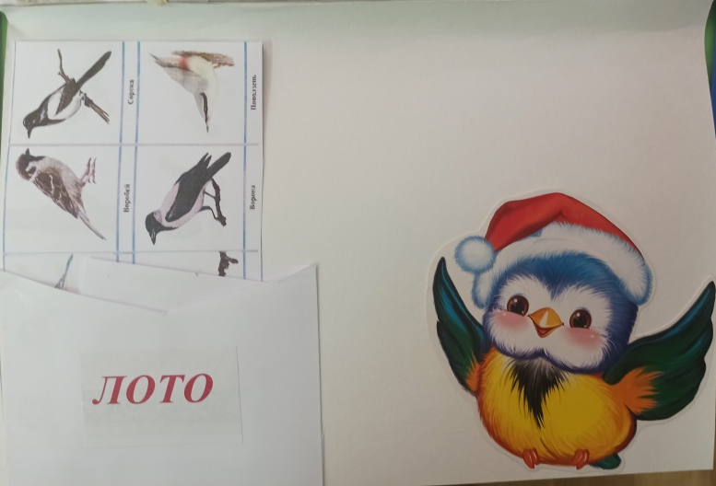
Уверенна, что пособие заинтересует многих деток, и поможет нам решить множество задач в разных областях. Самое главное, вызовет желание помочь зимующим птичкам пережить холодную суровую зиму!
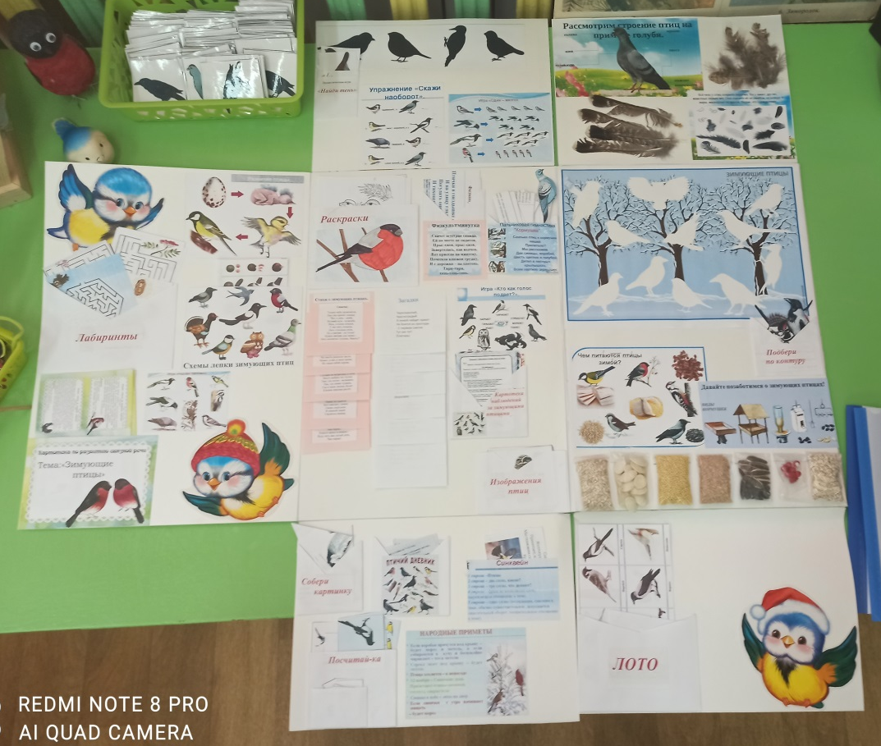

Творить добро – это так просто, но все равно очень ответственно!
Спасибо за внимание!

